Дата: 15.12.2020
Группа: 19-ТО-1д
Наименование дисциплины: Электротехника и электроника
Тема: Электрические машины переменного тока.

Электрические машины служат для превращения механической энергии в электрическую (генераторы переменного и постоянного тока) и для обратного превращения (электродвигатели).
Во всех указанных случаях используются в сущности три основных открытия в области электромагнетизма: явление механического взаимодействия токов, открытое Ампером в 1821 г., явление электромагнитной индукции, открытое Фарадеем в 1831 г., и теоретическое обобщение этих явлений, сделанное Ленцем (1834 г.) в его известном законе о направлении индукционного тока (по существу закон Ленца предвосхитил закон сохранения энергии для электромагнитных процессов).
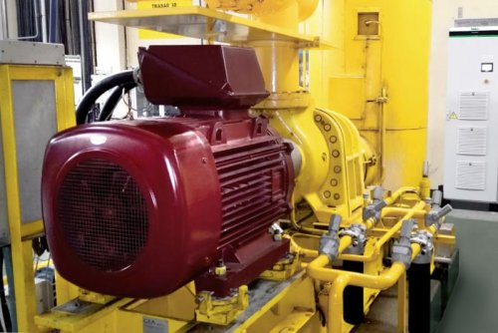
Для преобразования механической энергии в электрическую или обратно необходимо создать относительное движение проводящего контура с током и магнитного поля (магнита или тока).
В электрических машинах, рассчитанных на длительную работу, используется вращательное движение подвижной части машины (ротор машины переменного тока), расположенной внутри неподвижной части (статора). Обмотка машины, служащая для создания магнитного поля, называется индуктором, а обмотка, обтекаемая рабочим током, называется якорем. Оба последних термина употребляются и для машин постоянного тока.
Для увеличения магнитной индукции обмотки машин размещаются на ферромагнитных телах (сталь, чугун).
Все электрические машины обладают свойством обратимости, т. е. могут использоваться как в качестве генераторов электрической энергии, так и в качестве электродвигателей.
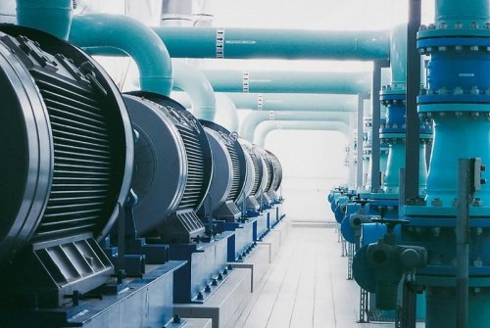
Асинхронные двигатели
В асинхронных двигателях используется одно из проявлений электромагнитной индукции. В курсах физики оно демонстрируется следующим образом:
Под медным диском, способным вращаться вокруг вертикальной оси, проходящей через его центр, помещается вертикальный подковообразный магнит, приводимый во вращение вокруг той же оси (механическое взаимодействие диска и магнита исключено). При этом диск приходит во вращение в ту же сторону, что и магнит, но с меньшей скоростью. Если увеличить механическую нагрузку на диск (например, увеличив трение оси о подпятник), то скорость его вращения уменьшается.
Физический смысл этого явления легко объясняется теорией электромагнитной индукции: при вращении магнита создается вращающееся магнитное поле, наводящее в диске вихревые токи величина последних зависит при прочих равных условиях от относительной скорости поля и диска.
Согласно закону Ленца диск должен прийти во вращение в направлении поля. При отсутствии трения диск должен приобрести угловую скорость, равную скорости магнита, тогда ЭДС индукции исчезнет. В реальных условиях трение неизбежно присутствует, и диск приобретает меньшую скорость. Ее величина зависит от механического тормозящего момента, испытываемого диском.
Несовпадение скорости вращения диска (ротора) со скоростью вращения магнитного поля отражено в названии двигателей.
Принцип действия асинхронных двигателей:
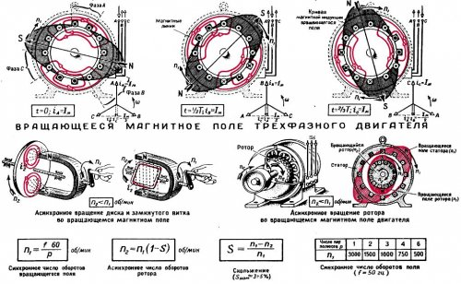
В технических асинхронных двигателях (чаще всего трехфазных) вращающееся магнитное поле создается многофазным током, обтекающим обмотку неподвижного статора. При частоте трехфазного тока f и числе катушек статора 3р вращающееся поле делает n = f/p об/сек.
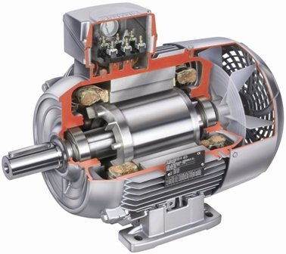
В полости статора располагается способный вращаться ротор. С его валом можно соединить механизм, приводимый во вращение. В простейших "короткозамкнутых" двигателях ротор состоит из системы продольных металлических стержней, помещаемых в пазы стального цилиндрического тела. Провода соединены накоротко двумя кольцами. Для увеличения вращательного момента радиус ротора делается достаточно большим.
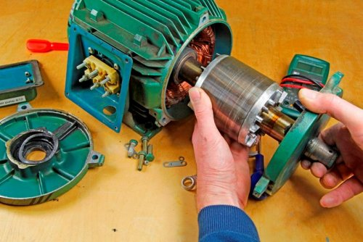
В других конструкциях двигателей (обычно — это двигатели большой мощности) проводники ротора образуют разомкнутую трехфазную обмотку. Концы катушек замкнуты накоротко в самом роторе, а начала выведены к трем контактным кольцам, насаженным на вал ротора и изолированным от него.
К этим кольцам при помощи скользящих контактов (щеток) присоединен трехфазный реостат, который служит для пуска двигателя в ход. После того как двигатель раскрутится, реостат полностью выводят, и ротор превращается в короткозамкнутый (смотрите - Асинхронные двигатели с фазным ротором).
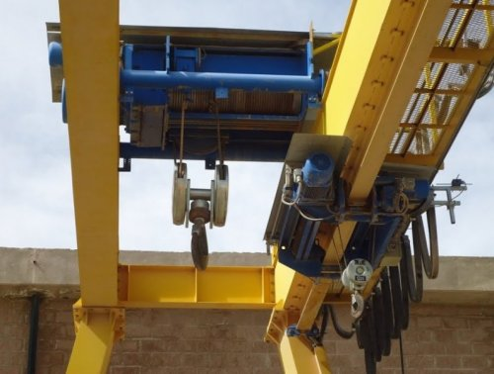
На теле статора имеется доска для зажимов. К ним выводятся обмотки статора. Они могут быть включены звездой, либо треугольником, в зависимости от напряжения сети: в первом случае линейное напряжение может быть в 1,73 раз больше, чем во втором.
Величина характеризующая относительное запаздывание ротора по сравнению с полем статора у асинхронного двигателя, называется скольжением. Она изменяется от 100% (в момент пуска двигателя) до нуля (идеальный случай движения ротора без потерь).
Перемена направления вращения асинхронного двигателя достигается взаимным переключением каких-либо двух линейных проводов электрической сети, питающей двигатель.
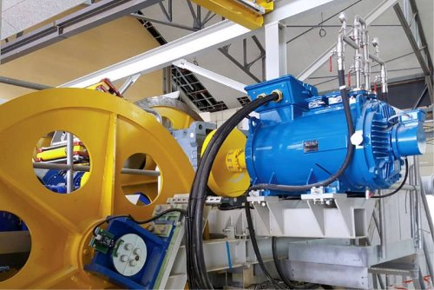
Короткозамкнутые двигатели широко применяются в промышленности. Достоинствами асинхронных двигателей являются простота конструкции и отсутствие скользящих контактов.
Основным недостатком таких двигателей до последнего времени считалась трудность регулировки числа оборотов, т.к. если для этого изменять напряжение цепи статора, то резко меняется вращающий момент, изменять же частоту питающего тока было технически затруднительно. В настоящее время для регулирования частоты питающего тока для изменения частоты вращения двигатели нашли широкое распространение современные микропроцессорные устройства - частотные преобразователи.
Генераторы переменного тока
Генераторы переменного тока строятся на значительные мощности и высокие напряжения. Как и асинхронные машины, они имеют две обмотки. Обычно обмотка якоря располагается в теле статора. Индукторы, создающие первичный магнитный поток, монтируются на роторе и питаются от возбудителя - небольшого генератора постоянного тока, смонтированного на валу ротора. В мощных машинах возбуждение иногда создается выпрямленным переменным напряжением.
Благодаря неподвижности обмотки якоря отпадают технические затруднения, связанные с использованием скользящих контактов при больших мощностях.
На рисунке ниже схематически изображен однофазный генератор. Его ротор имеет восемь полюсов. На них намотаны катушки (не показанные на рисунке), питаемые от постороннего источника постоянным током, подводимым к контактным кольцам, укрепленным на валу ротора. Полюсные катушки намотаны таким образом, что знаки полюсов, обращенных к статору, чередуются. Число полюсов обязательно четное.
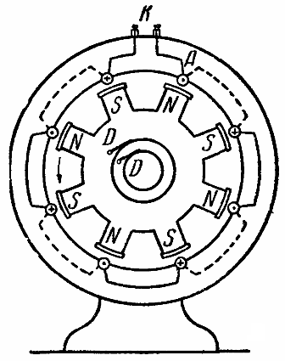
В теле статора размещена обмотка якоря. Ее длинные рабочие "активные" проводники, перпендикулярные к плоскости чертежа, показаны на рисунке кружками, они пересекаются линиями магнитной индукции при вращении ротора.
В кружках указано мгновенное распределение направлений индуцированных электрических полей. Соединительные провода, идущие по передней стороне статора, показаны сплошными линиями, а по задней стороне — пунктиром. Зажимы К служат для присоединения внешней цепи к обмотке статора. Направление вращения ротора указано стрелкой.
Если мысленно разрезать машину по радиусу, проходящему между зажимами К, и развернуть на плоскость, то взаимное расположение обмотки статора и полюсов ротора (сбоку и в плане) изобразится схематическим рисунком:
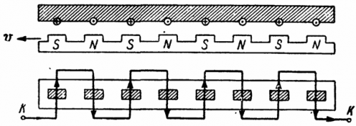
Рассматривая рисунок, убеждаемся, что все активные проводники (проходящие над полюсами индуктора) соединены друг с другом последовательно, причем индуцируемые в них ЭДС суммируются. Фазы всех ЭДС, очевидно, получаются одинаковыми. За время одного полного оборота ротора в каждом из проводников (и, следовательно, во внешней цепи) получится четыре полных периода изменения тока.
Если электрическая машина имеет p пар полюсов и ротор вращается, совершая n оборотов в секунду, то частота получаемого от машины переменного тока равна f = pn гц.
Так как частота ЭДС в сети должна быть неизменна, то скорость вращения роторов должна быть постоянна. Для получения ЭДС технической частоты (50 гц) можно использовать сравнительно медленное вращение, если число полюсов ротора достаточно велико.
Для получения трехфазного тока в теле статора располагают три отдельные обмотки. Каждая из них смещена относительно двух других на одну треть дугового расстояния между соседними (разноименными) полюсами индукторов.
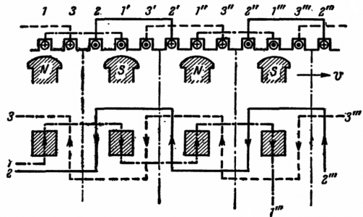
Легко убедиться, что при вращении индукторов в обмотках индуцируются ЭДС, сдвинутые по фазе (во времени) на 120°. Концы обмоток выводятся из машины и могут соединяться звездой или треугольником.
В генераторе относительная скорость поля и провода определяется диаметром ротора, числом оборотов ротора в секунду и числом пар полюсов.
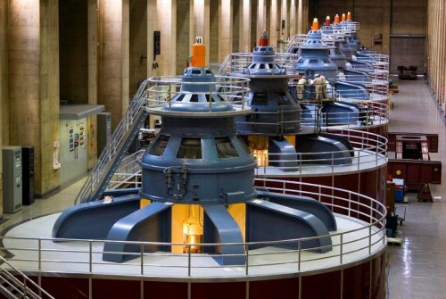
Если генератор приводится во вращение током воды (гидрогенератор), то обычно он делается тихоходным. Для получения нужной частоты тока приходится увеличивать число полюсов, что в свою очередь требует увеличения диаметра ротора.
По ряду технических соображений мощные гидрогенераторы имеют обычно вертикальный вал и располагаются над гидротурбиной, приводящей их во вращение.
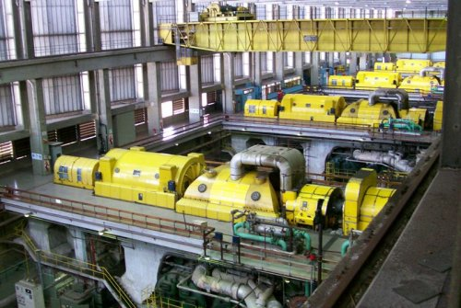
Генераторы, движимые паровыми турбинами - турбогенераторы, обычно быстроходны. Для уменьшения механических усилий они имеют малые диаметры и соответственно небольшое число полюсов. Ряд технических соображений заставляет делать турбогенераторы с горизонтальным валом.
Если генератор приводится во вращение двигателем внутреннего сгорания, то его называют дизель-генератором, так как в качестве двигателей обычно применяют дизели, потребляющие более дешевое топливо.
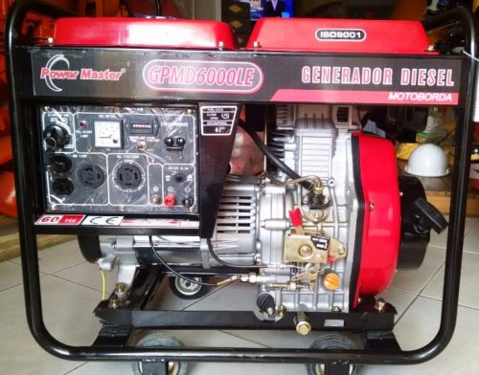
Обратимость генераторов, синхронные двигатели
Если к обмотке статора генератора приключить переменное напряжение от внешнего источника, то возникнет взаимодействие полюсов индуктора с магнитным полем тока, создавшегося в статоре, причем на все полюсы будут действовать вращающие моменты одного и того же направления.
Если ротор вращается с такой скоростью, что как раз через половину периода переменного тока под рассматриваемый проводник обмотки статора подойдет следующий полюс индуктора (противоположный по знаку первому полюсу), то знак силы взаимодействия между ним и током, изменившим свое направление, останется прежним.
При этих условиях ротор, находясь под непрерывным воздействием вращающего момента, будет продолжать свое движение и сможет приводить в действие какой-либо механизм. Преодоление сопротивлений движению ротора будет происходить за счет энергии, потребляемой из сети, и генератор превратится в электродвигатель.
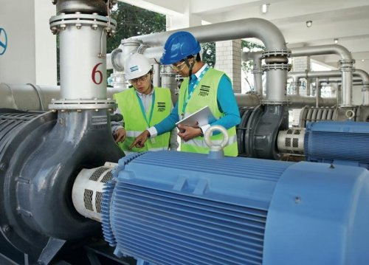
Следует отметить, однако, что непрерывное движение возможно лишь при строго определенной скорости вращения, так как при отклонении от нее на каждый из полюсов ротора, перемещающийся между двумя проводниками статора, часть времени будет действовать ускоряющий вращающий момент, часть же времени — тормозящий.
Таким образом, скорость вращения двигателя должна быть строго определенной,— время, в течение которого полюс заменяется следующим, должно совпадать с полупериодом тока, поэтому подобные двигатели и называются синхронными.
Контрольные вопросы
Асинхронные двигатели
Частотные преобразователи
Генераторы переменного тока
Обратимость генераторов, синхронные двигатели

Преподаватель Науразов М.А

